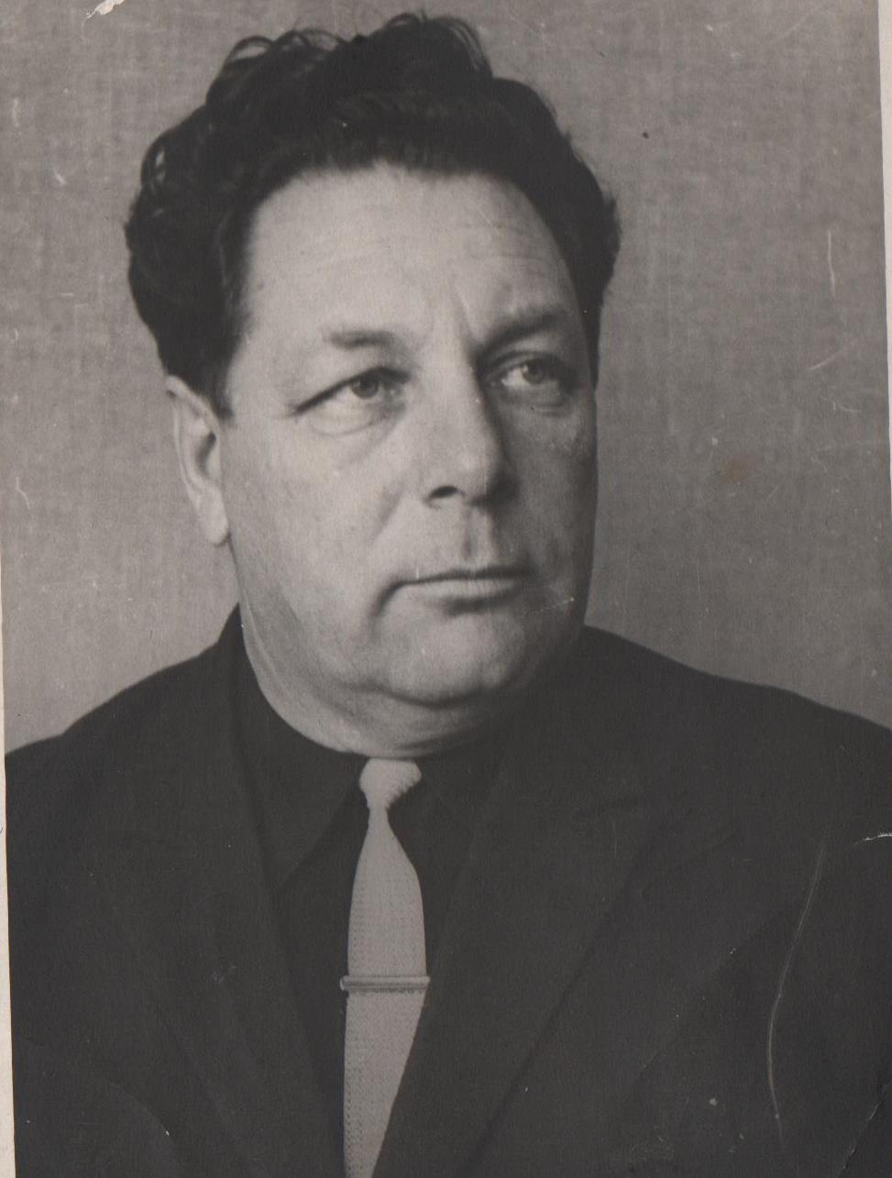

Докучаев Александр Георгиевич
22.07.1923. – 08.08.1985.

Докучаев Александр Георгиевич (22.07.1923. – 08.08.1985г.). Родился в с. Прясновке Северо-Казахстанской области. После окончания 10 класса был призван в ряды Советской Армии 13 сентября 1941 года, где прослужил до 12 апреля 1947года. Принимал участие в Отечественной войне в звании капитана. Воевал на Волховском, Белорусском, Забайкальском фронтах, против Японии, прослужил 5 лет 6 месяцев 12 дней, дважды был ранен. Награжден орденами «Красной звезды», «Отечественной Войны», медалями: «За отвагу», «За взятие Берлина», «За победу над германией», «За освобождение Варшавы». Захоронен в с. Смирново.
25летним юношей- выпускником сразу призван в Армию. Возвратилось 3 человека, один на костылях, 2 – ранены.
Всю свою сознательную жизнь Александр Георгиевич посвятил школе, воспитанию детей. После окончания Магнитогорского института работал директором Атбасарской средней школы города Атбасара, школа была представлена на выставку ВДНХ в городе Москва как одна из лучших в Акмолинской области. Затем был назначен заведующим Гороно, но сидячая работа ему не нравилась, тянуло в школу.
Работал директором 40 школы города Алма-Аты. Школа была престижная, показательная, но его тянуло в село, в родные края, поэтому он по собственному желанию уволился и приехал в Смирново (там жили его родственники) и работал Смирновской средней школе с 8 часов до 9-10 часов вечера.
В 1966 году он приехал в Смирново из Алма-Аты и был назначен директором новой, еще недостроенной школы, достраивал школу, занимался воспитание детей до конца жни.
Докучаева М.Е. – учитель начальных классов
Докучаева Е.Е. Учитель русского языка и литературы «Отличник» народного просвещения Каз.ССР, работала в Атбасаре, Алма-Ате, завучем в интернате в Смирново.

Докучаев Александр Георгиевич – «Отличник народного просвещения Каз.ССР» и «Отличник народного просвещения РСФСР». Награжден 20 медалями, многочисленными похвальными грамотами, благодарностями за добросовестный труд. Имеет двух детей: сын – окончил кораблестроения институт Ленинграда, работал в научно-исследовательском институте Заведующим сектором, когда закрыли институт перешёл работать на завод. Дочь имеет два диплома о высшем образовании, Окончила университет по специальности журналистика, затем факультет бухгалтер-экономист, работает бухгалтером.
В 1985 году ушел из жизни, сказалась рана и война…

